**Escuela Normal de Educación Preescolar**

**Licenciatura en Educación Preescolar**

Ciclo escolar: 2021- 2022

Curso: Iniciación al trabajo docente

Docente: Oralia Gabriela Palmares Villarreal

Título del trabajo: Análisis de videos

Alumna: Samantha Bueno Moreno

Número de lista: 3

Tercer semestre Sección: D

**Unidad de aprendizaje I**

La escuela y el trabajo docente

**Competencias de la unidad**

* Establece relaciones entre los principios, conceptos disciplinarios y contenidos del plan y programas de estudio en función del logro de aprendizaje de sus alumnos, asegurando la coherencia y continuidad entre los distintos grados y niveles educativos.
* Utiliza metodologías pertinentes y actualizadas para promover el aprendizaje de los alumnos en los diferentes campos, áreas y ámbitos que propone el currículum, considerando los contextos y su desarrollo.
* Incorpora los recursos y medios didácticos idóneos para favorecer el aprendizaje de acuerdo con el conocimiento de los procesos de desarrollo cognitivo y socioemocional de los alumnos.
* Utiliza los recursos metodológicos y técnicos de la investigación para explicar, comprender situaciones educativas y mejorar su docencia.
* Orienta su actuación profesional con sentido ético- valoral y asume los diversos principios y reglas que aseguran una mejor convivencia institucional y social, en beneficio de los alumnos y de la comunidad escolar.

Saltillo, Coahuila de Zaragoza

02 de septiembre de 2021

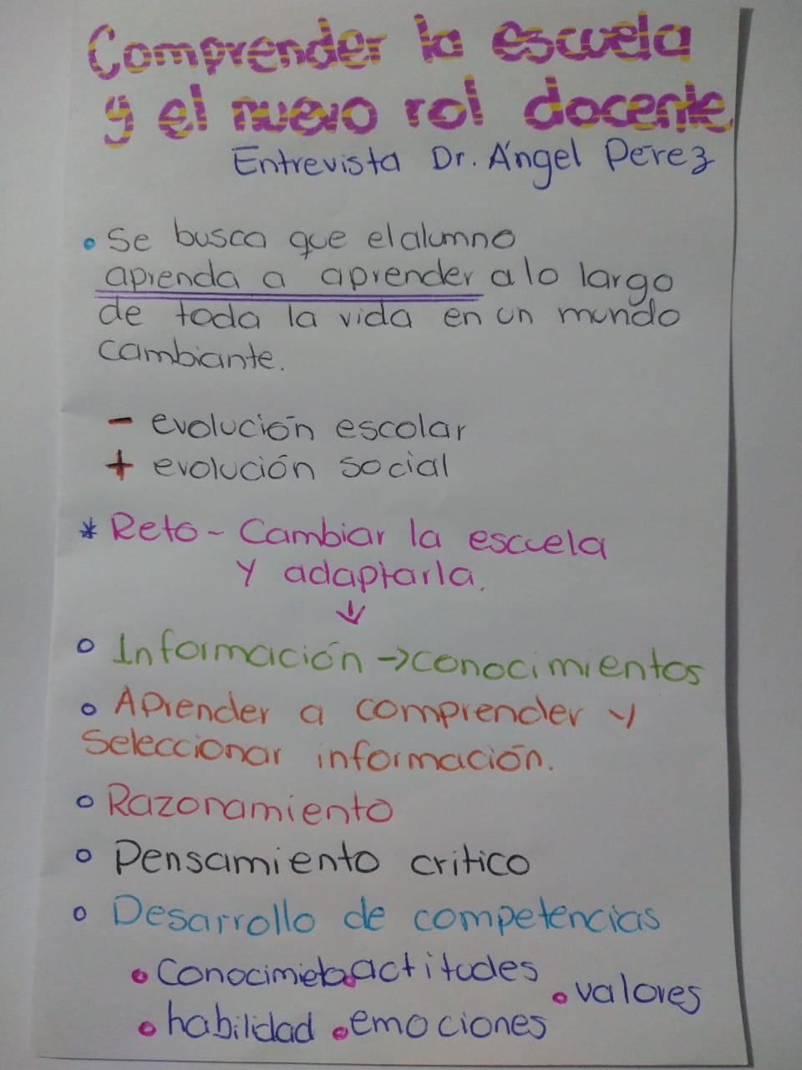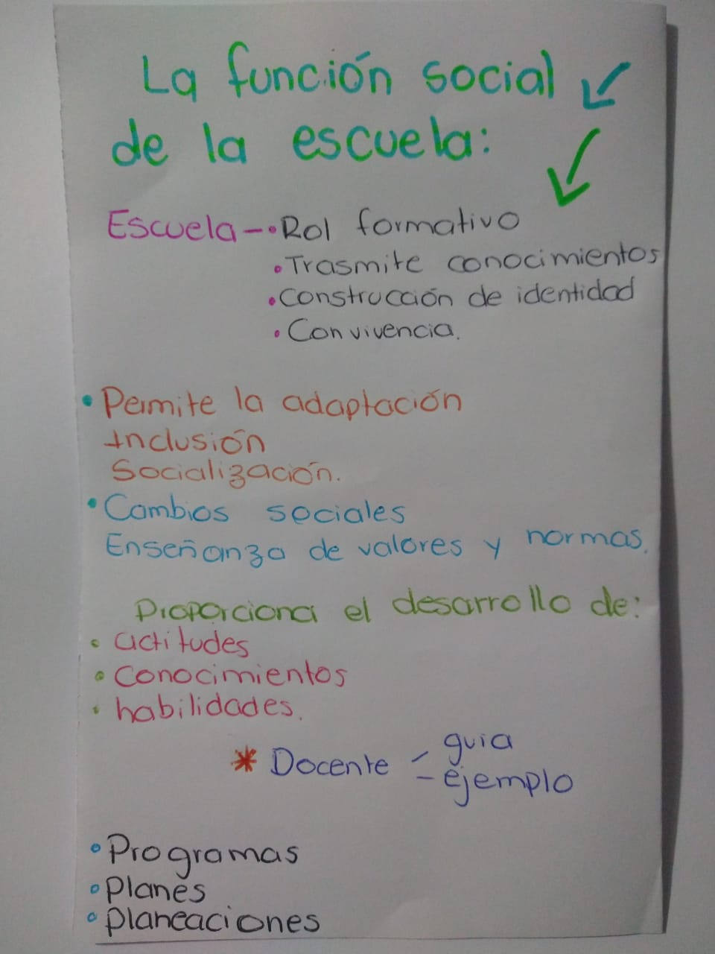**Análisis de videos**

